Автор: Ихсанова Мадина Рашидовна

учитель математики (учитель-практикант)

МАОУ "Лицей математики и информатики" г. Саратова

Саратов, 2019 г.
План-конспект урока №1 в 9 классе по теме: «Сумма геометрической прогрессии»
Учитель Ихсанова Мадина Рашидовна
Предмет Алгебра 9 класс
Тема урока: «Сумма геометрической прогрессии»
Авторы учебника: Алгебра 9 классы. Авторы: С.М. Никольский, М.К. Потапов, Н.Н. Решетников, А.В. Шевкин.
Тип урока Урок обобщения и систематизации
Цель урока: систематизировать и обобщить изученный материал о прогрессиях; научить применять формулу вычисления суммы n- первых членов геометрической прогрессии.
Задачи урока:
Образовательные: продолжить работу над определением геометрической прогрессии; формулами n-го члена, суммы n первых членов; которым обладают члены прогрессии;
продолжать формировать навыки применения прогрессии к решению прикладных задач;
обобщить и систематизировать знания учащихся по данной теме.
Развивающие: продолжить дальнейшую работу по выработке умения сравнивать математические понятия, находить сходства и различия, умения наблюдать, подмечать закономерности.
Воспитательные: содействовать воспитанию интереса к математике и ее приложениям, активности, умению общаться, аргументировано отстаивать свои взгляды.
Оборудование: компьютер, презентация для сопровождения урока, раздаточный материал.
ХОД УРОКА
- Организационный момент(1 мин): Приветствие учащихся; проверка готовности класса к уроку; организация внимания.
- Постановка цели и задач урока. Мотивация учебной деятельности учащихся (2мин)
- Актуализация знаний (5 мин):
Вопросы к формулам
1) Сумма бесконечно убывающей геометрической прогрессии.
2) Формула n-го члена арифметической прогрессии.
3) Сумма n-первых членов арифметической прогрессии.
4) Сумма n-первых членов геометрической прогрессии.
5) Формула n-го члена геометрической прогрессии.
6) Свойство членов арифметической прогрессии.
7) Свойство членов геометрической прогрессии.
8) Знаменатель геометрической прогрессии.
9) Разность арифметической прогрессии.
- Обобщение и систематизация знаний Подготовка учащихся к обобщенной деятельности (7 мин). 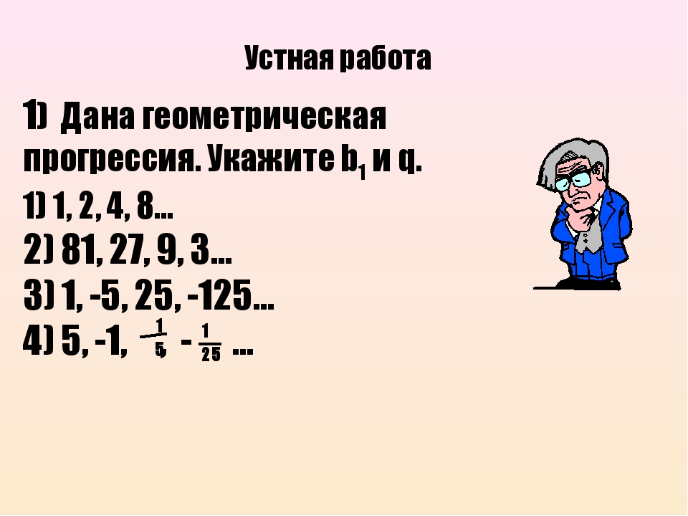
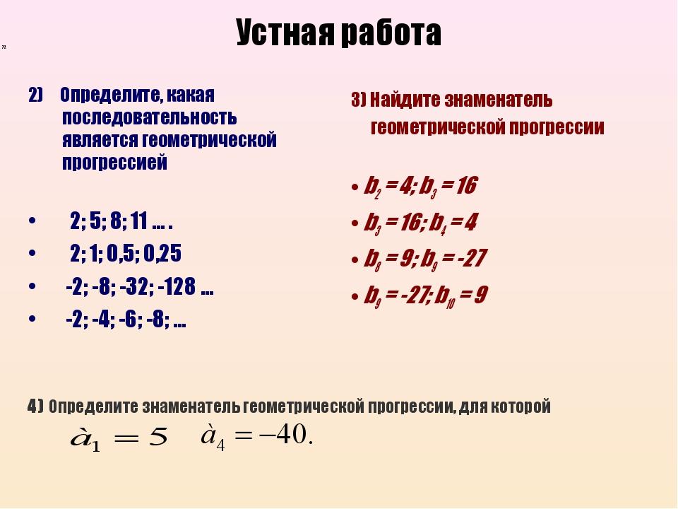
- Применение знаний и умений (13 мин) задания из учебника (у доски) и тест ОГЭ (самостоятельно со взаимопроверкой)
Работа у доски.
Дана арифметический прогрессия {$a_{n}$}. Вычислите (461-463):
№ 461
a)${ S}_{20}, если a_{1}=1, a_{20}=20$ | б) $S_{30},$ если $a_{1}=-10, a_{30}=20,$
в) $S_{13}, если a_{1}=17, a_{13}=13,$ | $г) S_{17},$,если $a_{1}=11, a_{17}=19.$
№ 462
a)${ S}_{20}, если a_{1}=1, d=1$ | б) $S_{40},$ если $a_{1}=2, d=2,$
в) $S_{11}, если a_{1}=-2, d=4,$ | $г) S_{15},$,если $a_{1}=-3, d=3.$
№ 463
a)${ S}_{10}, если a_{2}=1, d=-2$ | б) $S_{5},$ если $a_{8}=4, d=-1,$
в) $S_{17}, если a_{9}=2.$ | $г) S_{19},$,если $a_{10}=4.$
Тест ОГЭ (Лысенко Ф.Ф., Иванова С.О.)
№ 6 стр-105, стр-111, стр-117, стр-123, стр-129, стр-135, стр-140, стр-145, стр-150, стр-174.
- Контроль усвоения, обсуждение допущенных ошибок и их коррекция. (10 мин) проверка заданий из тестов ОГЭ.
- Рефлексия (подведение итогов занятия) (2мин).
Подведение итогов, выставление оценок.
Домашнее задание: задание из тестов ОГЭ по теме: «Сумма геометрическая прогрессия», подготовиться к практическому тесту по теме: «Арифметическая и геометрическая прогрессия».

